¿Quien es Edward Snowden?
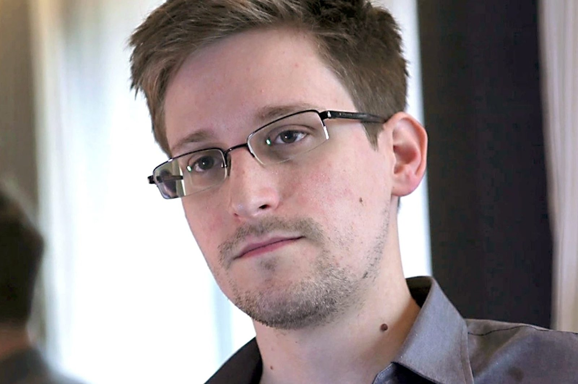

Edward Snowden es un informático y activista de privacidad que se hizo conocido en 2013 por filtrar información clasificada de la Agencia de Seguridad Nacional (NSA) de Estados Unidos. La información revelaba programas de vigilancia masiva llevados a cabo por la NSA, incluyendo el recolecto de datos telefónicos y de internet de millones de ciudadanos estadounidenses y extranjeros.
Snowden trabajaba como contratista de la NSA cuando decidió filtrar la información. Huyó a Hong Kong antes de revelar su identidad como el responsable de la filtración y luego viajó a Rusia, donde ha vivido desde entonces bajo asilo temporal.
La filtración de Snowden generó un gran debate sobre la privacidad y la vigilancia gubernamental en todo el mundo. Muchos lo ven como un héroe que expuso abusos de poder y defendió los derechos civiles, mientras que otros lo ven como un traidor que dañó la seguridad nacional.
En cualquier caso, la información filtrada por Snowden ha llevado a cambios significativos en la forma en que las agencias gubernamentales recolectan y utilizan la información. Varias leyes y regulaciones han sido propuestas o implementadas para limitar la capacidad de las agencias de vigilancia de recolectar datos en masa. Además, Snowden ha continuado hablando sobre temas de privacidad y vigilancia gubernamental en conferencias y entrevistas.
En resumen, Edward Snowden es un informático y activista de privacidad que filtró información clasificada de la NSA en 2013, lo que generó un gran debate sobre la privacidad y la vigilancia gubernamental. Aunque vive en Rusia desde entonces, Snowden ha continuado hablando sobre temas de privacidad y vigilancia gubernamental y ha sido una figura clave en la lucha por la privacidad de los ciudadanos.
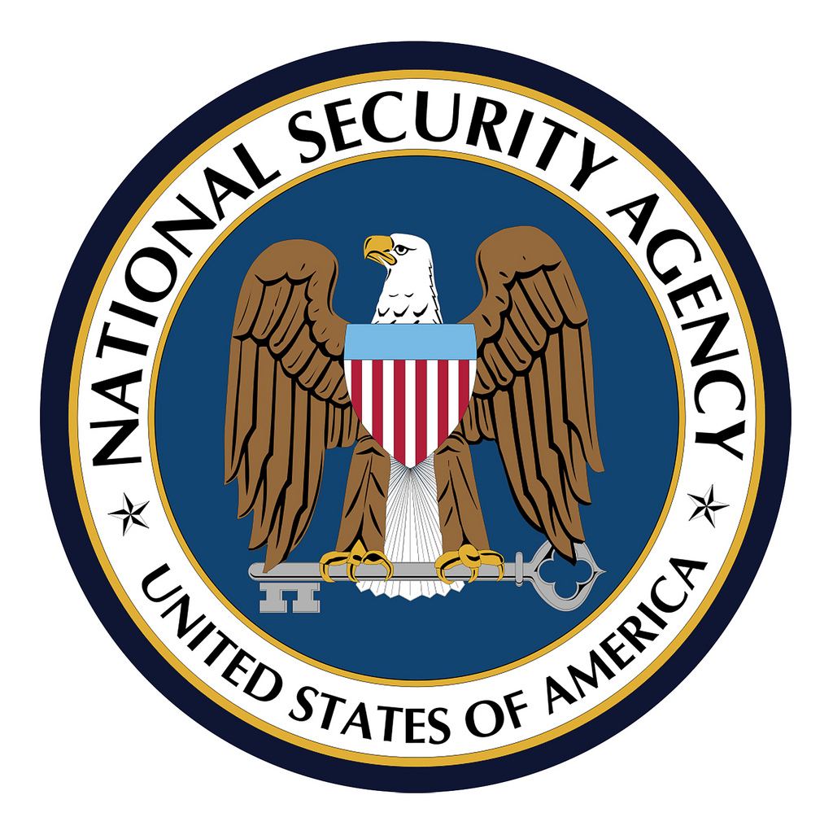

Además de las revelaciones sobre la vigilancia masiva de la NSA, la filtración de Snowden también incluyó información sobre la colaboración de la agencia con otras agencias gubernamentales y empresas privadas en todo el mundo. Esto incluyó programas de vigilancia conjunta con países como el Reino Unido, Australia, Canadá y Nueva Zelanda, conocidos como el "Five Eyes", así como colaboraciones con empresas de telecomunicaciones y proveedores de servicios de internet para recolectar datos.
La filtración también reveló detalles sobre herramientas y técnicas utilizadas por la NSA para recolectar y analizar datos, incluyendo el uso de "malware" para acceder a dispositivos y sistemas, y la capacidad de desbloquear cifrado utilizado para proteger la información en línea.
Desde que se hizo conocido, Snowden ha sido criticado por algunos miembros del gobierno y el sector de inteligencia de Estados Unidos, quienes argumentan que sus acciones han dañado la seguridad nacional y ayudado a los enemigos del país. Sin embargo, también ha sido defendido por defensores de los derechos civiles y otros que ven sus acciones como una forma valiente de exponer abusos de poder y defender la privacidad de los ciudadanos.
A pesar de las críticas, Snowden ha sido reconocido por algunos como un defensor de la privacidad y los derechos civiles. Ha recibido varios premios y reconocimientos, incluyendo el Premio de Libertad de Prensa de la Fundación de Periodistas de Europa, el Premio de Libertad de Expresión de la Fundación Nacional de Libertad de Prensa, y el Premio de Derechos Humanos de la Fundación Ridenhour.
En resumen, la filtración de Edward Snowden reveló detalles sobre la vigilancia masiva de la NSA y sus colaboraciones con otras agencias gubernamentales y empresas privadas en todo el mundo. También reveló información sobre las herramientas y técnicas utilizadas por la NSA para recolectar y analizar datos. Aunque ha sido criticado por algunos como una amenaza a la seguridad nacional, también ha sido defendido como un defensor de la privacidad y los derechos civiles.

¿Donde se encuentra actualmente Edward Snowden?

Edward Snowden se encuentra en Rusia, donde ha estado desde 2013. Fue capaz de viajar allí después de que el gobierno ruso le otorgara asilo temporal, ya que había solicitado refugio en varios países, incluyendo Rusia, después de que se hicieran públicas sus filtraciones. Estados Unidos ha emitido una orden de arresto contra él y ha pedido su entrega para enfrentar cargos de espionaje. Aunque Snowden ha dicho que estaría dispuesto a regresar a Estados Unidos si se le garantizara un juicio justo, el gobierno de Estados Unidos ha señalado que no está dispuesto a hacer ninguna concesión en su caso.

Articulo escrito por:
@Aplirabbit


